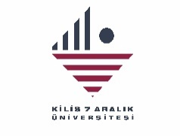
KİLİS 7 ARALIK ÜNİVERSİTESİ
FEN FAKÜLTESİ
TOPLANTI TUTANAK FORMU
Düzenleyen Birim | Matematik
Adı/ Konusu | Eğitim Öğretim ve Ölçme ve Değerlendirme Komisyonu
Yeri | Fakülte Toplantı Odası | Tarihi: | 17.04.2026 | Saati | 13.30 | Sayısı | 4

GÜNDEM
1 | 2025-2026 Bahar Dönemi Ders Dağılımı

KATILIMCILAR
No | Adı Soyadı | İmza
1 | Doç. Dr. Vakkas ULUÇAY (Başkan)
2 | Dr. Öğr. Üyesi Ömer FIRAT
3 | Arş. Gör. Aykut TOPLAMA

ALINAN KARARLAR
1 | 2025–2026 Bahar Döneminde, 1505002 kodlu “Bilim Tarihi ve Etik-II” dersi ile 1405026 kodlu “Reel Analiz-II” dersini yürütmekte olan Dr. Şeyda DALKILIÇ’ın söz konusu dersleri bırakması nedeniyle, güncellenen 2025-2026 bahar dönemi ders dağılımının bölüm üst kurulunda görüşülmesine karar verilmiştir.

